

**UNIVERSIDAD TECNOLÓGICA DEL PERÚ**

**FACULTAD DE INGENIERÍA**

SEMESTRE: 2021-2

ASIGNATURA: Desarrollo Web Integrado

**INFORME DE AVANCE 01**

| INTEGRANTES | CÓDIGOS |
| --- | --- |
| Camargo Rodriguez Moises Daniel | U19308054 |
| Cristobal Bendezú Evelyn | U19219822 |
| Quintanilla Ninapayta Yerco Manuel | U18218021 |
| Rossel Galarza Rafael Andres | U18303116 |
| Zamudio Laban Jean Carlos | U19101557 |

**DOCENTE:**

REYES RODRIGUEZ EDUARDO MARTIN

**LIMA-PERÚ**

**Agosto, 2021**

**CAPÍTULO I: INTRODUCCIÓN**

En la actualidad existen distintas empresas de comida rápida, dentro de ellas está la pequeña empresa llamada “BigBro Burger'', la cual empezó haciendo hamburguesas por hobby. Para luego convertirse en una empresa un tanto conocida y solicitada.

Las personas que iniciaron no conocían el establecimiento, pero les gustaban las hamburguesas, tenían ganas y convicción de sacar adelante su negocio. El primer punto de venta se abrió en el año 2018. El cual, cuenta con los conceptos de servicio de seguridad alimentaria, atención al cliente, despacho y servicio de aseo.

La empresa tiene como finalidad cumplir con las necesidades de sus clientes. Por eso, queremos implementar un aplicativo web que permita a los clientes una mayor satisfacción al momento de realizar la navegación, también que sea creativo y sobre todo tengan una buena experiencia al realizar una compra por el sitio web.

Entonces, para este proyecto analizaremos el funcionamiento interno de esta empresa, “BigBro Burger” y sus respectivos problemas. A partir de esta información, desarrollaremos una página web de acuerdo con las necesidades del negocio, para así dar solución a las dificultades encontradas.

Finalmente, utilizaremos todas las herramientas y conocimientos estudiados en el curso de Desarrollo Web Integrador, además de contar con la información de la página de Instagram, bigbro. burger y poder dar una información clara y concisa.

**Antecedentes y problemática**

Tellez, A., Alexander Johan (2017). Ante la constante evolución y los cambios abruptos del marketing, en la actualidad nos encontramos en una era totalmente digital dirigida específicamente por los avances tecnológicos. Ahora es más sencillo efectuar un proceso de compra, ya no es necesario trasladarse directamente al punto de venta, con tan sólo establecer el contacto vía online se puede efectuar cualquier tarea de la forma más ágil y precisa.

El texto que se menciona en esta investigación nos permite saber sobre el problema de marketing digital, el cual servirá a la empresa Big Bro Burger que registra un problema con el sistema de ventas por delivery. Además de requerir de una mejor utilización del marketing para poder captar a más clientes.

**Objetivo General:**

* Desarrollar e implementar una página web para gestionar el sistema de ventas y mejorar el sistema de marketing digital

**Objetivo Específico:**

* Implementar un sistema ERP integrado con un sistema CRM para la gestión de todos los recursos empresariales de la empresa, así como la gestión de reportes empresariales necesarios
* La implementación de una página web integrada con sistemas de emisión de reportes financieros (boletas y/o facturas), costos fijos y gestión de clientes es el objetivo fundamental de la empresa, así que sería en lo que se trabajara en este proyecto.

**Alcances y limitaciones**

El alcance general es a nivel de la empresa y los limitantes serían la publicidad, la adquisición de nueva clientela además de gestionar todos sus recursos.

**Características**

**CAPÍTULO II: ARQUITECTURA**

**User Stories:**

| **1.- FACILIDAD DE PEDIDOS**  Como cliente, quiero más imágenes referenciales y fácil accesibilidad para hacer mis pedidos más rápidos y directos.  Criterios de aceptación:   * Menú de platos preestablecidos * Previsualización de pedidos completos |
| --- |

| **2.- DESPACHO MÁS VELOZ**  Como cocinero, quiero los 10 últimos pedidos cada media hora para poder prepararlos y tenerlos listos para ser despachados.  Criterios de aceptación:   * Todos los cocineros pueden acceder a las órdenes * Comparación de pedidos en la acumulación de los mismos |
| --- |

| **3.- MAYORES VENTAS**  Como vendedor, quiero los combos más solicitados en la página principal y resaltados para tener las nuevas ofertas a ofrecer.  Criterios de aceptación:   * Cada semana se actualizan las nuevas ofertas * Enviar a la página de venta, haciendo clic en el producto en oferta |
| --- |

**Encuesta basada en nuestros clientes:**

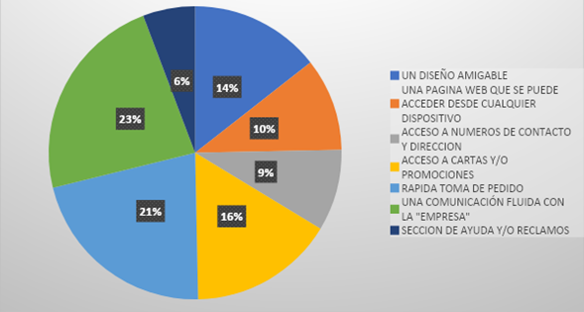

**Diagrama de Flujo de navegación entre Wireframes:**

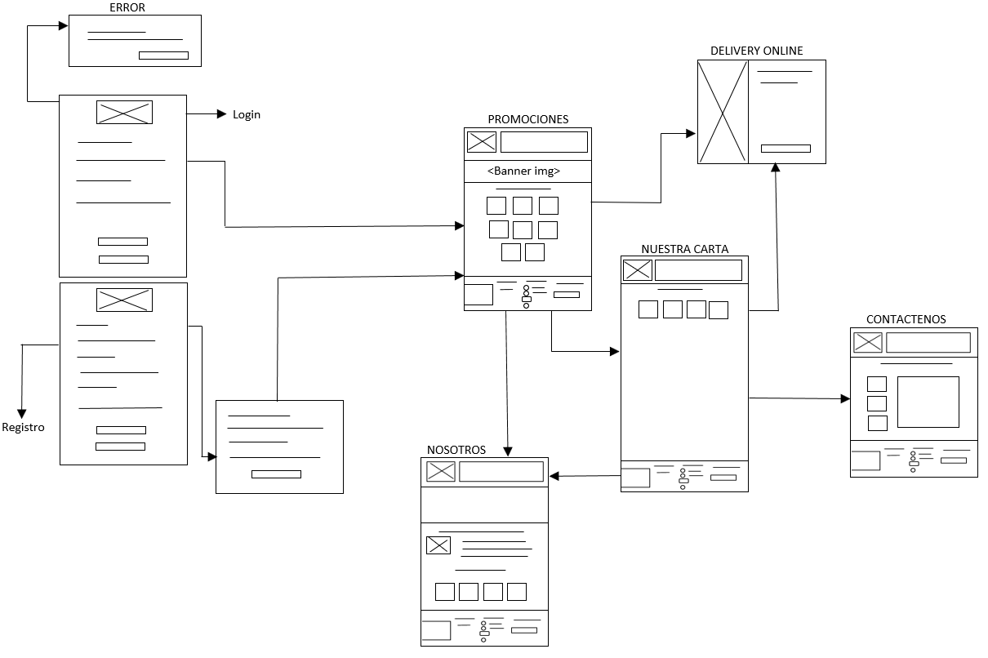

**Wireframes de Web App:**

[https://proyectobigBro/Nosotros](https://proyectobigbro/Nosotros)

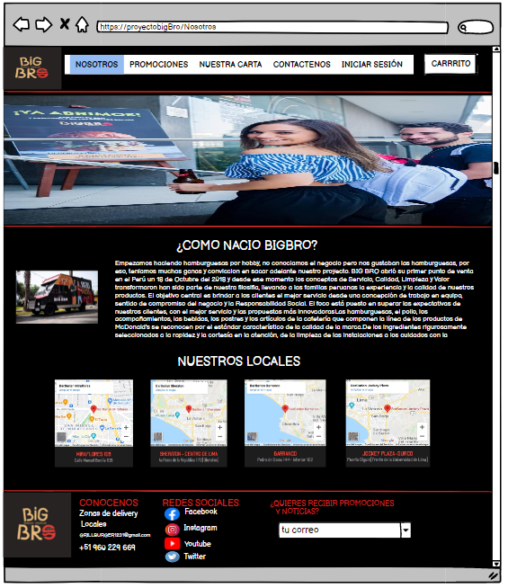

[https://proyectobigBro/Promociones](https://proyectobigbro/Promociones)

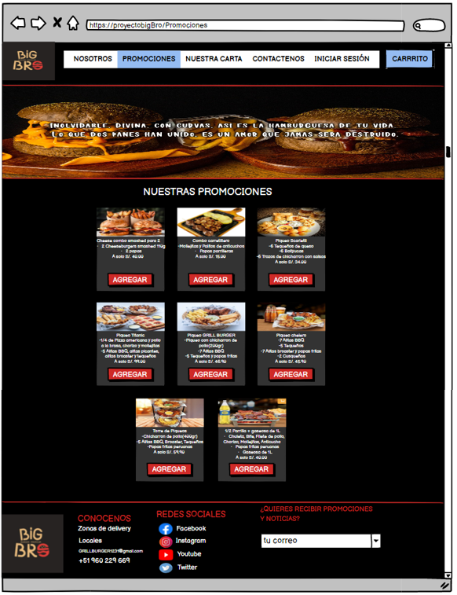[https://proyectobigBro/NuestraCarta](https://proyectobigbro/NuestraCarta)

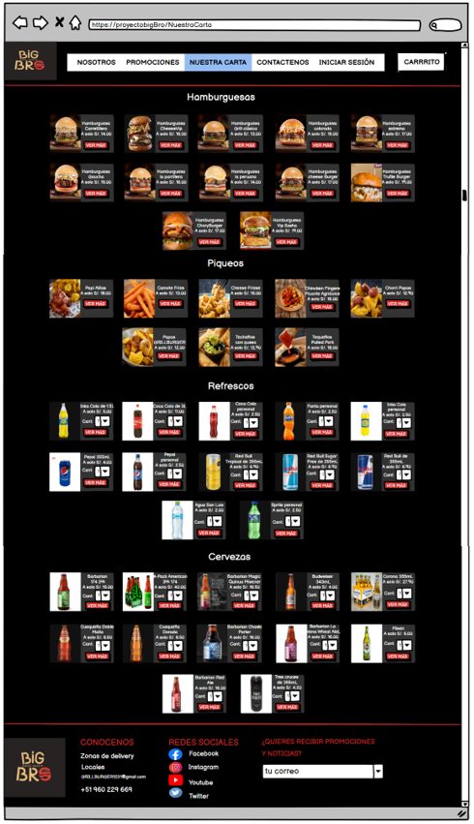

[https://proyectobigBro/Contactenos](https://proyectobigbro/Contactenos)

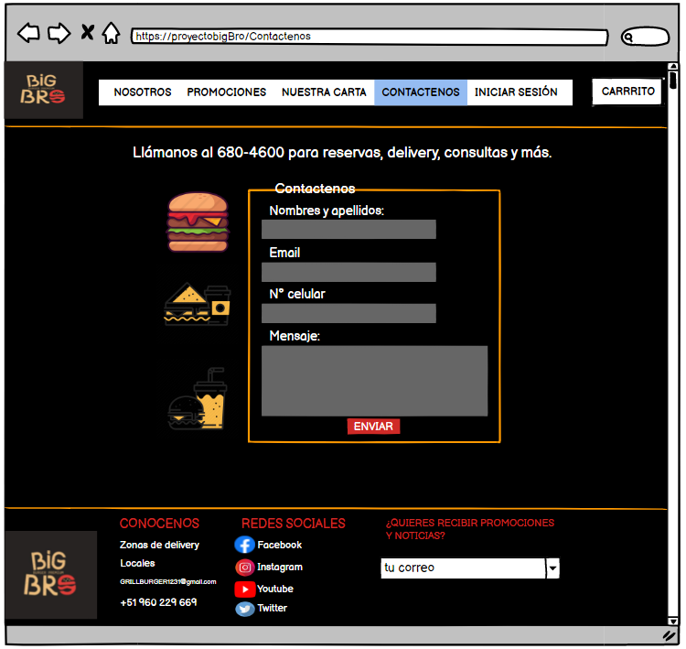

[https://proyectobigBro/](https://proyectobigbro/Contactenos)

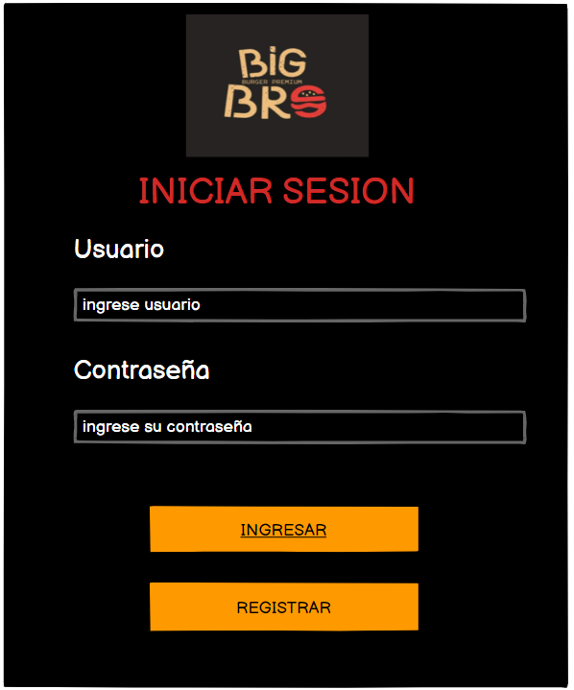

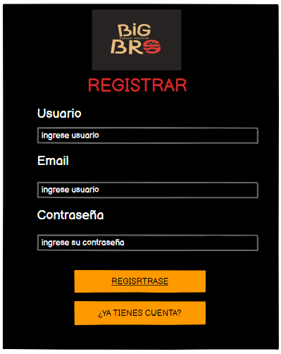

**Diagrama de Base de Datos:**

**Modelo Lógico**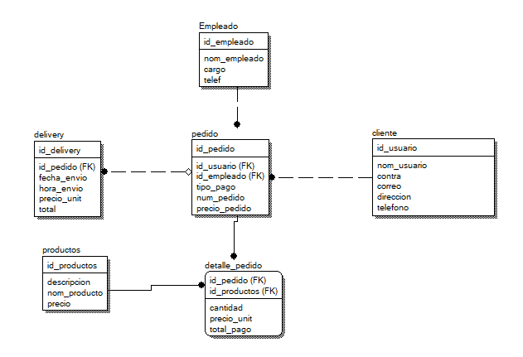

**Modelo físico**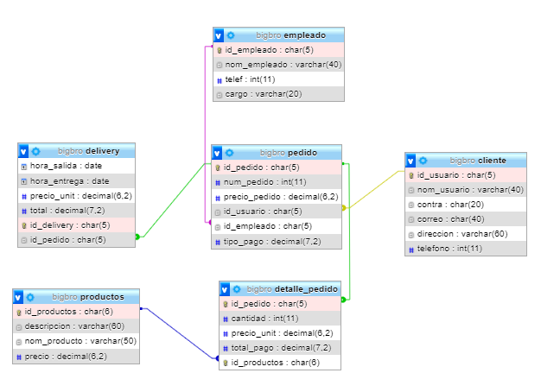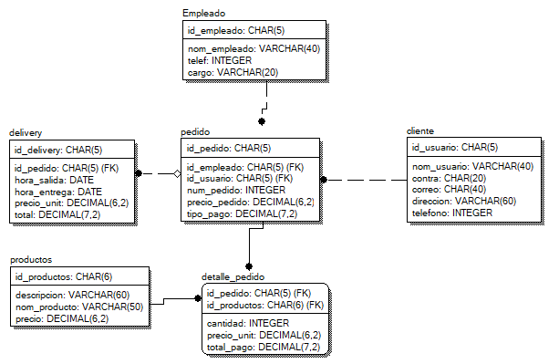

**Resumen de tecnologías aplicadas en el diseño y desarrollo de la solución:**

**Balsamiq Cloud**

El siguiente proyecto, ha sido prototipado usando la web<https://balsamiq.cloud/>, esto para hacernos una idea de cómo queremos que sea nuestro sistema. Balsamiq es un software wireframing que permite a los equipos de clientes potenciales colaborar, crear maquetas, controlar versiones y ejecutar pruebas de usuario.

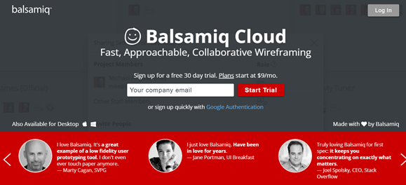

**Apache Netbeans**

Hemos utilizado el IDE Netbeans para poder programar las funciones de la web, este tiene como lenguaje base Java, por lo que nos permite trabajar con Programación Orientada a Objetos y diferentes condicionales.

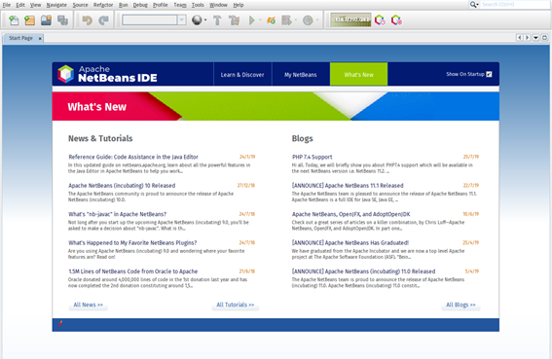

**Boxicons**

Para los íconos del sistema web emplearemos Boxicons, para su uso, simplemente tenemos que referenciar en el <head> del index.

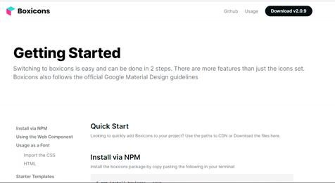

**Bootstrap**

Bootstrap es un framework front-end utilizado para desarrollar aplicaciones web y sitios mobile first, o sea, con un layout que se adapta a la pantalla del dispositivo utilizado por el usuario. De esta forma nos facilita el diseño de nuestro proyecto, reduciendo el uso de tantos archivos .css

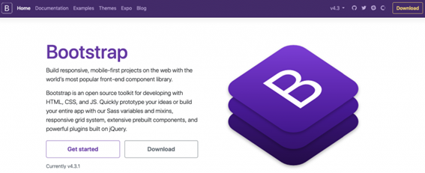

**CAPÍTULO III: BACKEND**

Diagrama de Clases del Sistema con UML: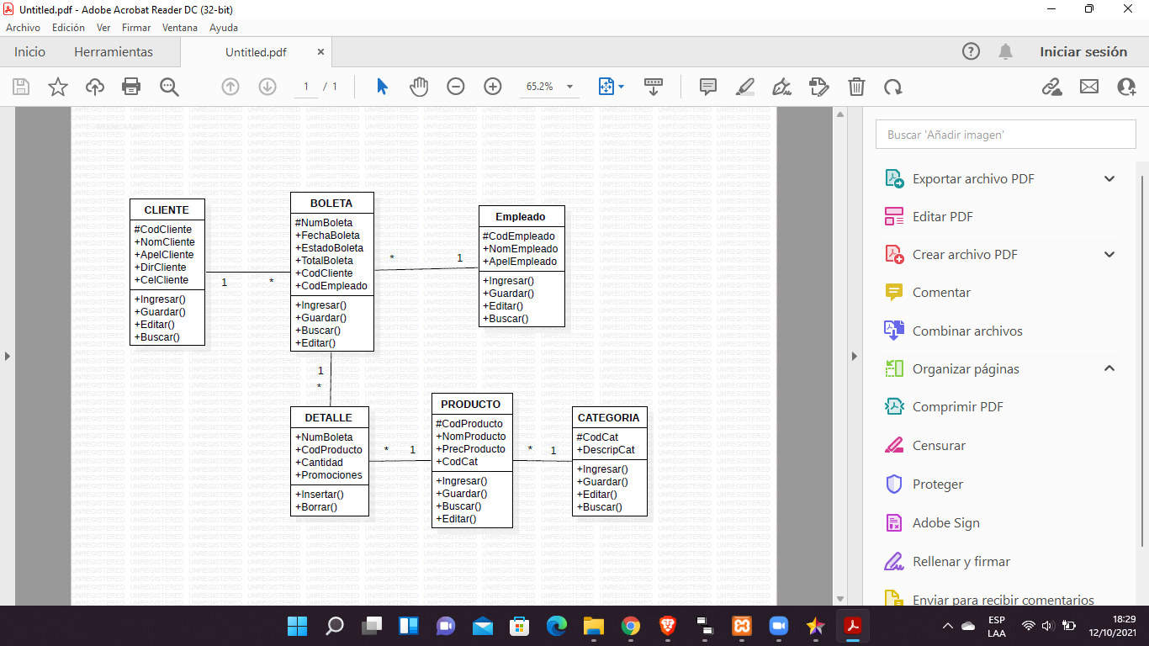

40% de funcionalidad del proyecto (Incluyendo Dashboard de administración):

Repositorios Código de Backend: